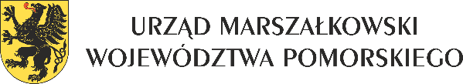
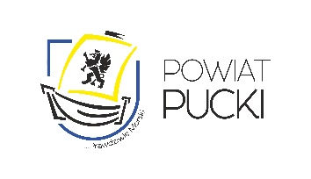
SPOTKANIE NA TEMAT MOŻLIWOŚCI FINANSOWANIA DZIAŁAŃ W RAMACH PROGRAMÓW MIĘDZYNARODOWYCH
Program spotkania
13 kwietnia 2023r. godz. 12:30 -14:30
Powiatowe Centrum Kształcenia Zawodowego i Ustawicznego w Pucku, Ul. Kolejowa 7b, budynek warsztatów szkolnych (aula), 84-100 Puck

12:30 – 12:35 Przywitanie gości
Pan Jarosław Białk
Starosta Pucki

12:35 – 12:50 Pomorskie w programach międzynarodowych
Pan Maciej Nowakowski
Zastępca Dyrektora Departamentu Rozwoju Regionalnego i Przestrzennego
Urząd Marszałkowski Województwa Pomorskiego

12:50 - 13:05 Prezentacja projektu South Baltic Manor dotyczącego Waloryzacji dworów dla rozwoju turystyki na obszarach wiejskich obszaru Południowego Bałtyku
Pani Barbara Mudlaff
Dyrektorka Biura
Stowarzyszenie Turystyczne "Kaszuby Północne" Lokalna Organizacja Turystyczna

13:05 - 13:20 Prezentacja projektu Virtual Arch - Wizualizuj, by docenić - dla lepszego wykorzystania ukrytego dziedzictwa archeologicznego w Europie Środkowej
Pani Hanna Pruchniewska
Burmistrz Miasta Pucka

13:20 – 14:00 Prezentacja programów międzynarodowych oraz przykładów komplementarności z innymi mechanizmami finansowymi
Zespół Referatu Programów Międzynarodowych, Urząd Marszałkowski Województwa Pomorskiego

14:00 - 14:15 Dyskusja

14:15 – 14:20 Film o projektach Interreg

14:20 – 14:30 Zakończenie spotkania

